CANTIDAD DE SUSTANCIA: EL MOL
El número 6,02. 10 ²³ es muy importante en química.
Recibe el nombre de Número o Constante de Avogadro (NA)
Es el número de átomos de C que hay que reunir para que su masa sea igual a 12,0 g (el valor de la masa atómica en gramos). Por tanto: Masa de 1 átomo de C: 12,0 u Masa de 6,02.10²³ átomos de C: 12,0 g.
Comparemos ahora las masas de un átomo de C y uno de H: Masa de 1 átomo de C : 12 u Masa de 1 átomo de H: 1 u Observa que un átomo de H tiene una masa 12 veces inferior a uno de C. Si ahora tomamos 6,02.10²³ átomos de C y el mismo número de átomos de H, resultará que éstos tendrán una masa 12 veces menor: Masa de 6,02.10²³ átomos de C: 12,0 g Masa de 6,02.10²³ átomos de H: 1,0 g Si repetimos este razonamiento para otros átomos llegaríamos a idénticas conclusiones: Masa de 6,02.10²³ átomos de O: 16,0 g. Cuando se usa el mol las unidades elementales deben ser especificadas, pudiendo ser átomos, moléculas, iones… El mol es la unidad de cantidad de materia del Sistema Internacional de Unidades (S.I.) La masa de un mol en gramos es igual al valor de la masa atómica o molecular.
Podemos explicar lo anteriormente dicho ya que no hay una balanza capaz de medir la masa de un solo átomo. Por ello los químicos idearon el
concepto de masa relativa y crearon una escala adoptando como unidad de referencia,
unidad de masa atómica u la doceava parte de la masa del átomo de C-12.
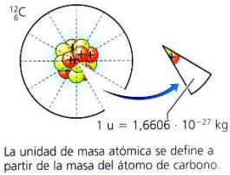
Para facilitar los cálculos medimos la masa de gran cantidad de átomos. 14 g, no es la masa de
un átomo de N, es la masa de un nº muy grande de átomos, que es siempre el mismo:
602.000. 000.000. 000.000. 000.000 = 6,02 x 10²³
Realmente un número muy grande, con nombre propio, NÚMERO DE AVOGADRO.
En 1 docena siempre hay un nº fijo de unidades, sean huevos, manzanas o pelotas,
siempre hay 12 huevos, 12 manzanas, 12 pelotas o 12 pasteles.
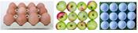
En Química se utiliza una unidad de cantidad similar a la docena, el MOL
En 1 mol siempre hay un número fijo de unidades, exactamente 6,02·10²³, el número de
Avogadro (NA), un número realmente grande, un número 100 billones de veces mayor que el
número de habitantes de nuestro planeta
► 1 mol de un elemento tiene una masa en gramos igual al nº que expresa su masa atómica en “u”
► 1 mol de un compuesto tiene una masa en gramos igual al nº que expresa su masa molecular en “u”
Dióxido de  carbono | Está formado por moléculas de CO₂  1 mol de moléculas de CO₂ tiene una masa de 12 + 16·2 = 44 g  La masa molar del CO₂ es 44 g/mol  En 44 g de CO₂ hay 6,02·10²³ moléculas de CO₂ es decir  6,02·10²³ átomos de C, y 2 · 6,02·10²³ átomos de O

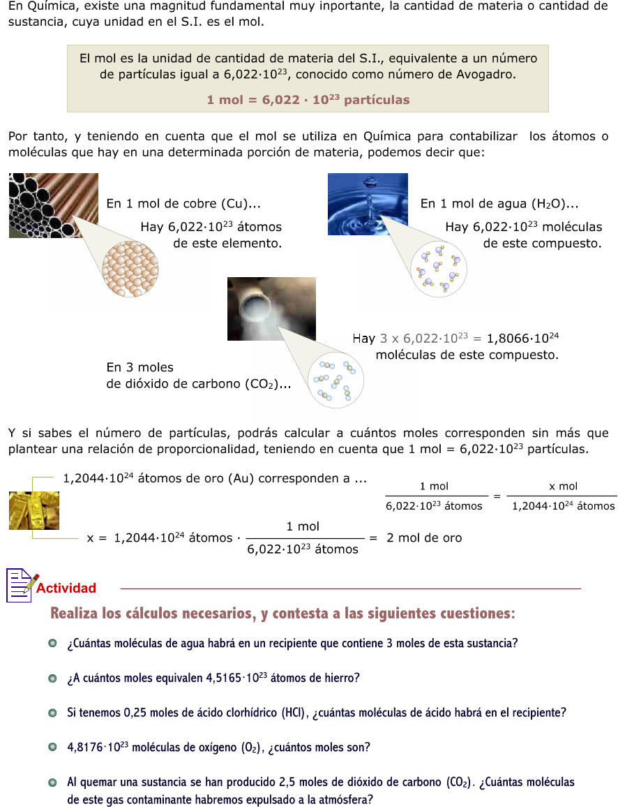

Ejercicios
1. Calcula la masa molecular de las siguientes sustancias:
a) óxido de hierro (III) Fe₂O₃
b) cloruro de calcio CaCl₂
Datos: masas atómicas (u) Fe=56; O=16; Ca=40; Cl=35,5
2. Un frasco contiene 230 g de glicerina C₃H₈O₃ ¿cuántos moles de glicerina hay en
ese recipiente? ¿cuántas moléculas contiene?
Datos: masas atómicas (u) Cl= 35,5; Ca=40; NA =6,02·10²³
3. El plomo es un elemento químico tóxico para los organismos vivos. Se calcula que más de 60.000 aves mueren anualmente en España como consecuencia de haber ingerido perdigones de plomo confundiéndolos con semillas. En 0,22
moles de plomo, ¿cuántos átomos de plomo hay? ¿Cuál es su masa expresada en gramos?
Datos: masa atómica Pb=207; NA = 6,02·10²³
4. Determina donde hay más átomos:
a) en 0,5 mol de nitrógeno N₂
b) en 3,01·10²³ moléculas de amoniaco NH₃
c) en 186 g de fósforo P₄
Datos: masas atómicas (u) N=14; H=1; P=31; NA = 6,02·10²³
5. La industria química en el sector de la alimentación, ha contribuido a mejorar nuestra calidad de vida, permitiendo elaborar o descubrir en la naturaleza sustancias con propiedades edulcorantes, espesantes, conservantes, etc. Un ejemplo de ellos es la sacarina o el aspartamo, dos sustancias que se emplean para endulzar (edulcorantes).
Fíjate en la molécula de sacarina C₇H₅NO₃S y compárala con la de la sacarosa, el azúcar de mesa: C₁₂H₂₂O₁₁.
a) Calcula la masa molecular de ambas sustancias.
b) Supón que un azucarero contiene 150 g de sacarosa. Calcula el número de moles que hay en el azucarero.
c) Sin hacer ningún tipo de cálculo, deduce si habría más moléculas en el azucarero suponiendo que contiene 150 g de sacarina. Justifica la respuesta
Datos: masas atómicas (u) C=12; H=1; O=16; N=14; S=32

